Материалы для учителя

Задание 1. Посмотрите видеофрагмент. Прочитайте текст. Прокомментируйте его, ответив на вопросы.
- Какому событию посвящены эти обращения?
- Какой смысл вложен в эти обращения?
- Сформулируйте цель и задачи нашего занятия.
- На какие вопросы вы хотели бы получить ответы?
Аргументируйте свой ответ.
Берлинская операция началась в ночь на 16 апреля 1945 года. Перед началом боевых действий в авиационных частях были зачитаны обращения Военных советов фронтов. В них говорилось:
«Боевые друзья!.. Пришло время нанести врагу последний удар... Стремительным и героическим штурмом мы возьмем Берлин, ибо не впервой русским воинам брать Берлин... За нашу Советскую Родину — вперед на Берлин!»

Задание 2.
Плакаты в годы Великой Отечественной войны являлись вдохновителями для воинов, участников трудового фронта, больших и малых граждан СССР. Чем ближе информация для человека, тем больший эффект она на него производит: воодушевляет идти вперед на врага, сражаться до последнего вздоха, переносить с пониманием и терпением тяготы военных лет. В тот период плакат был самым доступным видом изобразительного искусства. Главная идея представленной информации на плакатах и в тексте общая и заключается в фразе: «Наше дело правое – победа будет за нами».

Задание 3. Посмотрите видеофрагмент и рассмотрите карту.
- В чем состоял замысел этой операции?
- В чем заключались сильные стороны военного плана советского командования. Приведите 2-3 доказательства с опорой на видеофрагмент и на карту битвы.
- Сколько оборонительных обводов изображено на картах? О чем это свидетельствует?
Задание 4. Прочитайте текст о подготовке Берлинской наступательной операции. Вставьте в текст пропущенные слова и цифры. Выполните задание по ссылке.
Как вы думаете, почему солдаты Красной Армии делали надписи на снарядах?
Информация
К 20 апреля в полосах наступающих фронтов сложились благоприятные условия для взятия Берлина. В штурме города участвовали войска 1-го Белорусского (Маршал Советского Союза Г.К. Жуков) и 1-го Украинского (Маршал Советского Союза И.С. Конев) фронтов. Им противостояли войска немецких 9-й полевой, 3-й и 4-й танковых армий.
20 апреля в 13 ч. 50 мин. дальнобойная артиллерия 79-го стрелкового корпуса (генерал-майор С.Н. Переверткин) 3-й ударной армии 1-го Белорусского фронта первой открыла огонь по Берлину, положив начало штурму столицы Германии. На снарядах, которыми артиллеристы обстреливали Берлин, были размещены надписи: «По Гитлеру!», «По фашистам в Берлине!», «За Сталинград, Донбасс, за Украину, за сирот и вдов. За слезы матерей!», «За Москву и Ленинград!» и другие. На следующий день, 21 апреля, части 3-й ударной, 2-й гвардейской танковой и 47-й армий прорвались на окраины Берлина и завязали бои в городе. 8-я гвардейская общевойсковая и 1-я гвардейская танковая армии к исходу 21 апреля также вклинились в городской оборонительный обвод. В целях лучшего взаимодействия в условиях крупного города 1-я и 2-я гвардейские танковые армии использовались совместно с общевойсковыми армиями. Военный совет фронта обратился к войскам с призывом, оказывая взаимную помощь и поддержку друг другу согласованными действиями всех родов войск, смести все преграды и водрузить Красное знамя над Берлином.

Задание 5. Установите соответствие между фотографиями и описаниями родов войск, принимавших участие в Берлинской наступательной операции. Выполните задание по ссылке. Сформулируйте определение рода войск для оставшейся фотографии. Заполните таблицу.

Ответ: Танковые войска — являются главной ударной силой Сухопутных войск. Применение танковых войск осуществляется только в совместных действиях с мотострелковыми войсками на основных направлениях и выполняют следующие основные задачи:
- при обороне — осуществляют поддержку мотострелковых войск при отражении наступления противника и наносят контратаки и контрудары;
- при наступлении — рассекают линию обороны противника и вклиниваются в оборонительные порядки на большую глубину.

Фотография | Подсказка | Род войск
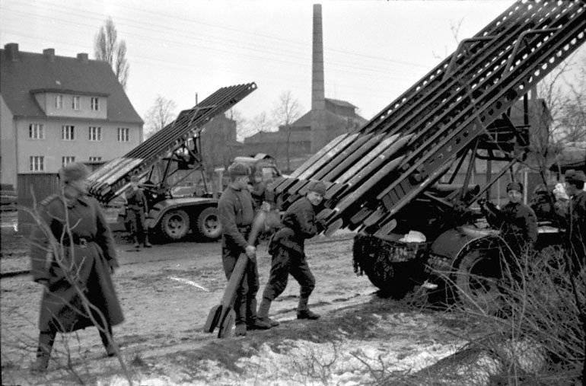 | Эти минометы стали одним из самых грозных орудий. Название может быть связано с индексом «К» на корпусе миномёта — установки выпускались заводом имени Коминтерна | А
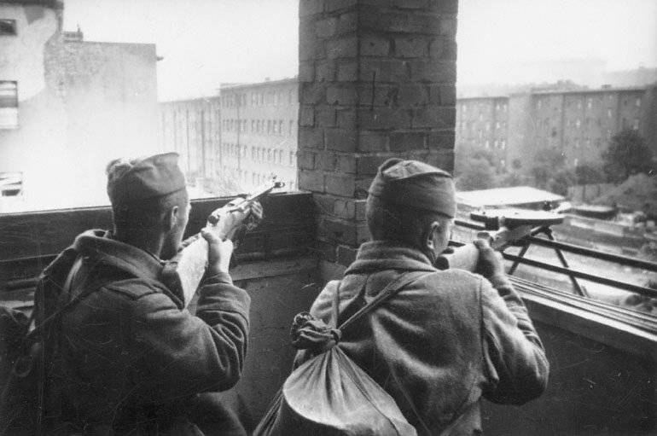 | Это автоматическое оружие в первые годы ещё называли «автоматической картечницей», и оно находится на вооружении мотострелковых отделений, действующих в пешем строю | Б
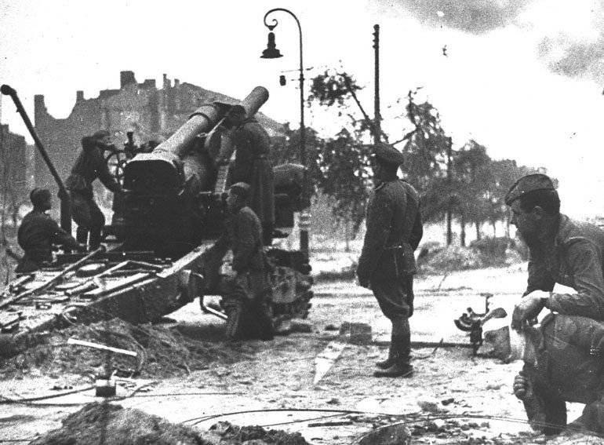 | Это общее название огнестрельных орудий (пушки, гаубицы, миномёты и т. п.), а также род войск с этим вооружением | А
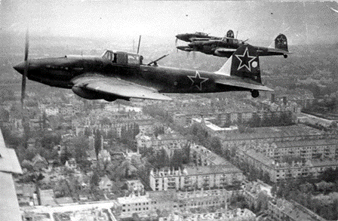 | Этот род войск может быть представлен и экипажем, и звеном, и эскадрильей | В
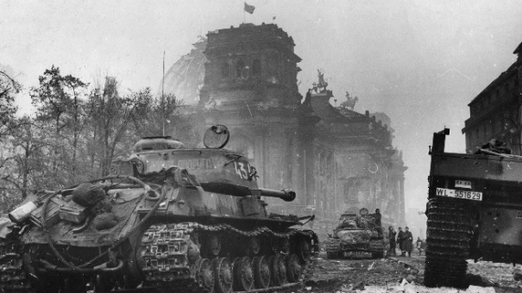 | ? | Г

Слова для справок:
Рода войск, принимавшие участие в штурме Берлина:
А - артиллерия, Б - пехота, В - авиация, Г - танковые войска.

Задание 6. Выполните задания.
6.1. Рассмотрите на карте хронологическую последовательность в изменении положения советских войск при продвижении к Рейхстагу, например, 525 сп (стрелковый полк).
6.2. Прочитайте текст. Приведите примеры героизма советских воинов. Сделайте выводы. Обоснуйте свой ответ.
Вермахтом был создан Берлинский оборонительный район, состоявший из трёх оборонительных обводов – внешнего, внутреннего и собственно городского. На улицах города строились баррикады и бетонированные сооружения, устанавливались противотанковые заграждения, устраивались завалы, окна домов укреплялись мешками с песком, превращались в бойницы. Штаб обороны требовал от населения участвовать в боях против советских войск на улицах, в домах, под землей – в метро, в подземной канализационной сети. Свыше 600 зенитных орудий крупного и среднего калибра были поставлены на оборону города. В качестве огневых точек использовались также танки, находившиеся в ремонте, но имевшие исправное артиллерийское вооружение, их закапывали в землю на перекрестках улиц, у железнодорожных мостов. Немецкое командование рассчитывало заставить войска Красной Армии «прогрызать» рубежи обороны с огромными потерями, рассчитывая обескровить их, вынудить отступить от Берлина так, как в 1941 году отступили из-под Москвы сами немцы.
Полный текст: Окончание войны. Как шли бои за Берлин.
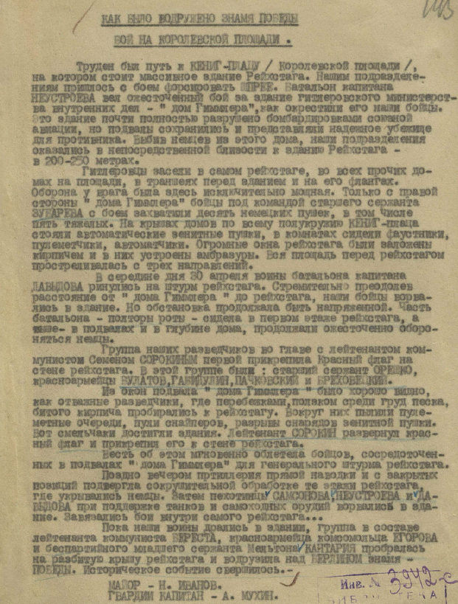
Задание 8. Прочитайте текст.
Одним из символов взятия Берлина и Победы стали надписи, оставленные советскими солдатами на Рейхстаге. Всемирно известный британский архитектор Норман Фостер, сохранивший для истории автографы Победы, сказал: «Мы не можем скрыться от истории. Для нашего общества имеет решающее значение то, сможем ли мы, лицом к лицу с будущим, сохранить память о трагедиях и страданиях прошлого. Именно поэтому для меня важно сохранить эти надписи. Следы прошлого на стенах говорят об эпохе выразительней, чем любая историческая выставка».
8.1. Ответьте на вопросы.
- Согласны ли вы с мнением Нормана Фостера?
- Почему при реконструкции Рейхстага было решено сохранить часть надписей, которые сделали советские солдаты весной 1945 года?

8.2. Прочитайте надписи, сделанные советскими солдатами на стенах Рейхстага в мае 1945 года.
- Мы защищали Одессу, Сталинград, пришли в Берлин!
- Слава героям, водрузившим Знамя Победы над Берлином!
- Пусть эти развалины долгие годы напоминают фашистским разбойникам о богатырской силе Красной Армии.
- Мы пришли с мечом в Берлин, чтобы навсегда отучить фашистов от меча.
- За Ленинград заплатили полностью.
- Осмотрели развалины Берлина, остались весьма довольны.
Полный текст: Надписть на Рейхстаге

О чём могут рассказать надписи советских солдат на стенах Рейхстага современному поколению?

Задание 9. Посмотрите видеофрагмент. Рассмотрите изображения на слайде.
9.1 Прочитайте текст, указанный стрелками (3 столбец статьи). В чём заключается основная идея представленной информации?
9.2. Определите слагаемые Победы. Сделайте вывод. Аргументируйте свой ответ.

Задание 10. Прослушайте аудиофрагмент. Объясните смысл фразы: «Последний бой – он трудный самый…». Ответьте на вопросы:
- Как соотносится эта фраза из песни с надписью в удостоверении «За участие в героическом штурме и взятии Берлина»?
- О чем свидетельствует количество наград за взятие Берлина?
Информация
Масштаб Берлинской наступательной операции можно оценить с помощью таблицы и информации из сводок Советского информбюро.

Советские войска | Немецкие войска
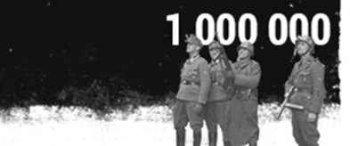
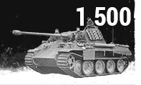
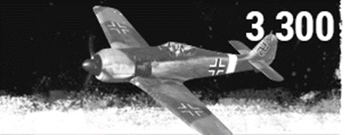
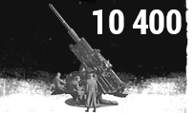

Сводки Советского информбюро за 3 мая 1945 года Великой Отечественной войны
2 мая после 21 часа в Берлине войска фронта дополнительно взяли в плен более 20.000 немецких солдат и офицеров; кроме того, взято в госпиталях 10.700 раненых немецких солдат. Всего в Берлине 2 мая войсками фронта взято в плен 100.700 немецких солдат и офицеров. В числе пленных командир воздушной правительственной эскадры генерал-лейтенант Баур, начальник медицинской службы полиции Берлина генерал-майор медицинской службы Врубель, генерал-лейтенант полиции Раттенгубер, начальник канцелярии Геббельса - Сайлер.
За 2 мая войска 1-го Украинского фронта в районе Берлина взяли в плен более 34.000 немецких солдат и офицеров и захватили 37 танков и свыше 140 полевых орудий. В числе пленных командир 236 немецкой пехотной дивизии генерал-майор Робен.
Всего, таким образом, в районе Берлина 2 мая взято в плен более 134.000 немецких солдат и офицеров, из коих 100.000 взято войсками 1-го Белорусского фронта и 34.000 войсками 1-го Украинского фронта.

Сводки Советского информбюро за 4 мая 1945 года Великой Отечественной войны
За 3 мая войска фронта взяли в плен более 22.000 немецких солдат и офицеров и захватили на аэродромах 240 самолётов противника.

Сводки Советского информбюро за 8 мая 1945 года Великой Отечественной войны
Войска 1-го Белорусского фронта за 7 мая, при выходе на реку Эльба, взяли в плен 7.150 немецких солдат и офицеров и захватили следующие трофеи: танков-28, полевых орудий - 513, пулемётов - 402, автомашин - 1.700, лошадей - 3.700, подвод с военными грузами - 2.200.

Сводки Советского информбюро за 14 мая 1945 года Великой Отечественной войны
Количество пленных, сообщённое в оперативной сводке Советского информбюро за 13 мая, увеличилось за 14 мая по всем фронтам на 170 тысяч немецких солдат и офицеров и 10 генералов.
Всего, таким образом, с 9 по 14 мая на всех фронтах взято в плен более 1 миллиона 230 тысяч немецких солдат и офицеров и 101 генерал.

